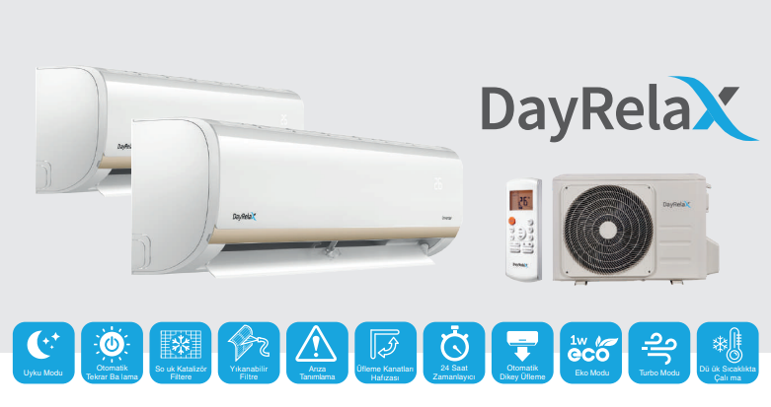
DUVAR TİPİ KLİMALAR

MULTİ SİSTEM KLİMALAR
 | R410 - Multi Sistem İç Ünite
 | Ürün | Kapasite (BTU/h) |  | Üre�m Yeri
 | Ürün Kodu | Soğutma | Isıtma
İç Ünite | XTXN25U | 9.000  (3.500~11.000) | 10.000  (2.800~11.500) | Çin
 | XTXN35U | 12.000  (3.700~14.000) | 13.000  (3.000~14.400)
 | XTXN50U | 18.000  (6.200~20.900) | 19.000  (4.700~23.000)
 | XTXN71U | 24.000  (9.100~26.900) | 25.000  (5.500~30.000)
 | R410 - Multi Sistem Dış Ünite
Dış Ünite | 2XMX50A | 5 kW  (18.000 btu/h) | Çoklu Bağlantılardaki Cihaz Kapasiteleri İçin Lütfen Kombinasyon Tablolarına Bakınız. | Çin
 | 3XMX80A | 8 kW  (27.000 btu/h)
 | 4XMX105A | 10.5 kW  (36.000 btu/h)
 | 5XMX125A | 12,5 kW  (42.000 btu/h)

DC INVERTER SERİSİ KOMPRESÖR

Yenilikçi Dayrelax klimalar, yüksek performansı ve sezonsal inverter özelliğiyle konforunuzu artırmak için her ihtiyacınıza cevap veriyor.
Ürün Özellikleri
- 1 dış ünite ile 2 ila 5 iç üniteye kadar bağlantı olanağı
- Sezonsal inverter özelliği ile A sınıfı inverter klimalara göre daha tasarruflu
- Inverter kontrol ile enerji tasarrufu sağlaya bilme
- Tüm iç üniteleri birbirinden bağımsız şekilde kumanda edebilme
- -15 derecede bile yüksek performansla ısıtma özelliği
- Minimum -15 ve maksimum +30 derecede çalışabilme özelliği

